Közönséges bohóchal
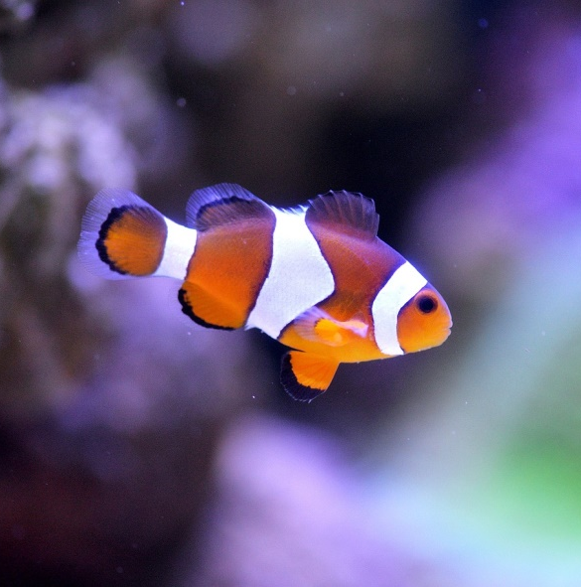
Tudományos név: Amphiprion ocellaris
Angol név: Ocellaris Clownfish
Rendszertani besorolás:
- Ország: Állatok
- Törzs: Gerinchúrosok
- Osztály: Sugaras úszójú halak
- Család: Korallszirthal-félék
Élőhely:
- Sós vizekben
- 1 métertől 15 méter mélységig
- Ausztrália, Ázsia partjainál (Csendes-óceán, Indiai-óceán)
Jellemző:
- Kis méretű, békés hal, ugyanakkor, ha szükséges megvédi a területét
- A kifejlet egyed mérete 4-9 cm is lehet
- Az ikrás általában nagyobb a hímnél
- A tengeri rózsákkal, pontosabban az anemónákkal élnek szimbiózisban
- A csalánsejtek elleni védekezésképen a felhámjukat kocsonyás anyag borítja
- Alapszíne narancssárga vagy vörösesbarna, amit rendszerint 3 fehér sáv oszt el, az úszók feketével szegettek
Életmód:
- Ragadozó halak
- Kisebb csoportokban élnek, melynek élén egy nőstény áll, a domináns nőstény következik a rangban hozzá felérő hím egyed. A csoport többi tagjai elnyomott formában, de hímként élnek.
- Protandrikus hermafrodita faj (ez azt jelenti, hogy minden egyed hímként lesz ivarérett, majd egyes hímek később nemet váltanak)
- Mindenevő
Akváriumi tartása:
- Az egyik legnépszerűbb akváriumi hal
- Tartás: könnyű
- Az ideális akváriumi méret 100 liter
- Bármely hallal és korallcsoporttal párosítható
- Akváriumban, párban ajánlatos tartani, ugyanis ha többen vannak, a többi elnyomásban él
- Néha a korall az állandó zaklatás után becsukódik és idővel elpusztul
- Akváriumi körülmények között is tud szaporodni

